УДК (004)

СИНТАКСИЧЕСКИЙ ПОДХОД К АВТОМАТИЗАЦИИ ПРОЦЕССА ОЦЕНКИ ЗНАНИЙ СОТРУДНИКА.

И.С. Наумов

Институт проблем управления им. В.А. Трапезникова РАН
Россия, 117997, Москва, Профсоюзная ул., 65
E-mail: naigsa@gmail.com

Ключевые слова: оценка знаний, автоматизация в обучении, оценка трудности задач, оценка сложности задач, синтаксический анализ текстов, семантические сети, представление знаний

Предлагается метод индивидуальной оценки знаний сотрудника по предметной области.
Оценка знаний осуществляется посредством оценки трудности задач, которые необходимо решить. Для оценки трудности задач используется метод синтаксического анализа текста. Метод описывает алгоритм построения семантической сети по учебному тексту. Семантическая сеть представляет собой структуру, состоящую из набора понятий предметной области и набора отношений между этими понятиями. Также рассмотрены механизмы построения таких семантических сетей в процессе обучения. Предложенный способ оценки знаний позволяет производить оценку знаний сотрудников промышленных автоматизированных систем.

1. Введение
Роль человека в промышленных автоматизированных системах сводится к минимуму. Человеку остается только контролировать автоматизируемые процессы и принимать решения по управлению ими. Все эти действия играют решающую роль в производстве, т.к. любая ошибка может привести к необратимым последствиям.
За технологическим процессом наблюдают несколько человек – операторов. И в случае нештатной ситуации, для устранения проблемы им необходимо знать, как устроен весь технологический процесс, для этого они должны обладать необходимым объемом знаний.
На сегодняшний момент в большинстве случаев знания человека вынуждены проверять специалисты-эксперты предметной области. Примерами таких проверок знаний являются различного рода экзамены, собеседования, которые предполагают решение учебных (тестовых) задач.
Добиться полной автоматизации в этой области довольно сложно, т.к. оценка знаний является сложным интеллектуальным процессом. В некоторых случаях, все же, автоматизации добиться удается, например проверка знаний с помощью тестов. Под тестами понимаются текстовые задачи, имеющие в своей постановке уже готовые ответы на их решения, при этом один или более из предложенных ответов являются правильными. Недостатком данного метода является тот факт, что человеку, решающему задачу, предоставляются уже готовые ответы. Соответственно, оценка знаний с помощью тестов является необъективной, т.к. всегда присутствует эффект случайности, который влияет на итоговый результат. Несмотря на это, тесты часто используются для оценки знаний и квалификации.
Основным средством получения процедурных знаний и средством проверки декларативных знаний являются учебные задачи. Учебная задача – задача, разрешение которой связано с открытием и освоением нового познавательного метода, относящегося к более широкому классу задач, чем исходные.
В процессе усвоения знаний (обучения) условно можно выделить источник знаний – теория предметной области и приемник знаний – человек. Знания предметно области являются эталонными знаниями, которые остаются неизменными в течение всего процесса обучения, а знания человека являются пополняемыми. Таким образом, цель обучения заключается в том, чтобы максимально точно передать знания предметной области человеку.
Учебная задача, так же как и описание предметной области, представляют собой знания, которые приобретает человек в результате ее решения. Знания, содержащиеся в учебной задаче, являются частью знаний предметной области.
При сравнении знаний учебной задачи со знаниями предметной области и знаниями человека мы можем говорить о сложности и трудности учебной задачи, которые характеризуют данные сравнения.
Большинство систем оценки трудности задач, которые существуют, на сегодняшний день не производят комплексную оценку. Зачастую трудность задач оценивается по какому-то одному критерию, например, число шагов решения, время решения, вероятность решения. Поэтому, проблема оценки трудности задач остается актуальной до сих пор.
В данной работе будет рассмотрен подход автоматизированной оценки сложности учебной задачи, основанный на синтаксическом анализе текстов. Под текстами в данном случае понимаются описание предметной области и учебной задачи. В результате анализа текстов строится семантическая сеть, которая представляет собой набор вершин (понятий предметной области) и набор связей (отношения между понятиями предметной области). Таким образом, знания предметной области, знания человека и знания, которые содержит оцениваемая задача, представляются в виде семантических сетей. Оценка трудности задачи осуществляется путем сравнения этих сетей между собой.

2. Трудность и сложность учебной задачи

Задача, в самом общем виде – это система, обязательными компонентами которой являются: предмет задачи, находящийся в исходном состоянии; модель требуемого состояния предмета задачи (требование задачи) [1].
К понятиям, которые открывают возможность для количественной оценки задач, относят понятия трудности и сложности задач. В научной литературе термины «трудность» и «сложность» используются при описании задач почти как синонимы. Между тем в рассматриваемой постановке, они имеют разный смысл.

2.1. Трудность задачи
Существует два вида трудности задач: интегральная и дифференциальная [1]. Интегральная трудность задачи характеризуется объемом расходования ресурсов решателя, а дифференциальная трудность – интенсивностью расходования ресурсов решателя.
Для оценки трудности решаемых задач используют различные количественные показатели – субъективные и объективные. Субъективные показатели отражают мнения людей о трудности задачи, это могут быть как эксперты, так и сами субъекты, решаемые задачу.
Объективные показатели делятся на две группы. К первой группе относятся показатели, которые характеризуют расходование ресурсов субъектом. Сюда, в частности, входят: а) физиологические показатели, например, изменения частоты пульса, частоты дыхания, артериального давления; б) продолжительность процесса решения; в) дискретные поведенческие показатели, характеризующие объем расходования ресурсов (объем затраченного труда), такие, например, как число предпринятых субъектом попыток решения задачи [1].
Однако, показателей первой подгруппы недостаточно, например, при малой вероятности достижения решения задачи. В подобных случаях приходится учитывать также объективные показатели второй группы: они характеризуют степень успешности процесса решения задачи или качество достигаемого результата. Таковы, в частности, вероятность того, что субъект решит задачу, число допускаемых им ошибок, число обращений за помощью, число подсказок, которые пришлось дать ему, чтобы задача оказалась решенной, и т. д.
В ряде случаев трудность задачи характеризуется каким-либо одним показателем. В частности, о трудности включаемых в тесты заданий для некоторого контингента испытуемых судят обычно, исходя из вероятности их правильного выполнения (которую, в свою очередь, оценивают по проценту испытуемых, правильно выполнивших задание).

2.2. Сложность задачи
Можно выделить два вида сложности задач: сложность формулировки задачи и сложность предполагаемого процесса решения задачи.
Понимая сложность задачи как сложность процесса ее решения, можно выделить два вида сложности: реальную (реальный процесс решения на данный момент), и нормативную (процесс решения нормативным способом).
Если существует несколько нормативных способов решения некоторой задачи, то ее можно охарактеризовать несколькими значениями нормативной сложности. Например, одна и та же математическая задача может обладать для одного и того же решателя разной сложностью в зависимости от того, каким способом ее решать.
Реальная сложность задачи в большинстве случаев больше либо равна нормативной, но иногда бывает и наоборот, в таких случаях говорят о «красивом решении».
Обычно, если уж различают понятия о трудности и сложности задач, то трактуют сложность задачи как объективную категорию и трудность как субъективную категорию. Трудность характеризует возможность субъекта преодолеть объективную сложность задачи [1].
Разумеется, соотношение объективных и субъективных факторов для трудности задач и разных видов их сложности различно. Трудность задачи – это наиболее субъективная характеристика. Она, конечно, зависит и от объективных факторов, но эта зависимость полностью опосредуется характеристиками субъекта. Очевидно также большое влияние субъективных факторов на реальную сложность задачи. Нормативная сложность задачи в большей мере носит объективный характер. Она, как правило, не зависит от особенностей отдельных субъектов (учащихся, испытуемых), но может существенно зависеть от контингента субъектов. Это связано с тем, что, во-первых, для разных контингентов часто планируются различные нормативные способы решения одной и той же задачи, и, во-вторых, для них могут быть весьма различны наборы элементов (в частности, операторов и операндов), используемых в процессе решения, так что процессы решения, весьма сходные с точки зрения внешнего наблюдателя, могут обладать для разных контингентов разной сложностью [1].
Заметим, что выделение элементов (компонентов) в любом объекте, т. е. представление этого объекта в виде системы, всегда зависит в той или иной степени от субъектов, работающих с этим объектом, а потому в сложности любого объекта всегда присутствует наряду с объективным субъективный аспект.

Для оценки сложности и трудности задачи необходимо иметь модель знаний, с помощью которой будут представлена информация, которую несет в себе задача. Также модель знаний необходима для представления знаний предметной области и знаний обучающегося.

3. Представление знаний

Для того чтобы произвести оценку знаний субъекта необходимо как-то эти знания представлять. Знания – закономерность предметной области (принципы, связи, законы), полученные в результате практической деятельности и профессионального опыта, позволяющие специалистам ставить и решать задачи в этой предметной области [2].
Формально знания можно представлять, как особо структурированную информацию. Информация особо структурированная, потому что в процессе усвоения знаний у субъекта формируется свое представление знаний, отличное от всех других. Это связано с тем, что его представления могут не соответствовать представлениям автора, передающего знания, могут появляться дополнительные факты и утверждения, которые он получил в результате своих умозаключений.
На сегодняшний день разработано большое количество моделей представления знаний. К наиболее популярным и наиболее используемым моделям можно отнести продукционную модель, семантические сети и фреймовые модели.
Если взглянуть на классификацию моделей представления знаний на рис. 1 [3], то можно сделать вывод, что к наиболее популярным моделям относятся эмпирические модели.

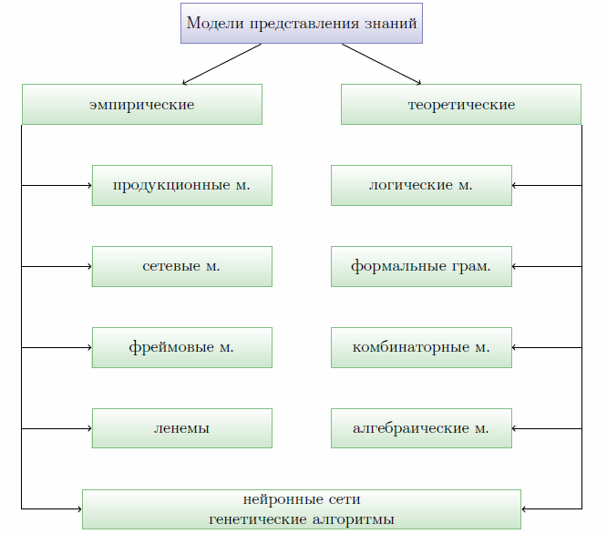
Рис. 1. Классификация моделей знаний
Особенность эмпирического подхода заключается в изучении принципов организации человеческой памяти и моделировании механизмов решения задач человеком.
На базе этого подхода были разработаны другие модели представления знаний:
  - продукционная модель, которая представляет собой набор правил;
  - семантические сети – структура в виде графа, состоящая из узлов (понятия и объекты) и дуг (отношение между объектами);
  - фреймовая модель – структура, представляющая собой иерархическую сеть, состоящую из фреймов.
Теоретический подход основывается на формальной логике, что гарантирует правильность вывода решения из исходных посылок, в качестве которых используется база знаний предметной области и высказывания, истинность которых проверяется. Но, данный подход, на сегодняшний день, позволяет решать сравнительно простые задачи.
Нейронные сети и генетические алгоритмы можно отнести, как в группу эмпирических моделей, так и в группу теоретических моделей. Идея модели заключается в моделировании наших представлений о мыслительной деятельности человека.
Выделим особенности представления знаний субъекта, на которых мы будем основываться:
  - основа знаний субъекта представлена в виде декларативных знаний;
  - процесс получения знаний непрерывен, следовательно, модель знаний должна быть легко расширяемой;
  - полученные знания не изменяются (категорические знания).
Наиболее подходящей под эти условия моделью являются семантические сети. Семантические сети изначально разрабатывались для представления знаний, поэтому данный способ представления знаний удовлетворяет условиям, приведенным выше.
Под семантической сетью подразумевается граф, описывающий определенную ситуацию или некоторый объект предметной области. Узлы графа представляют собой понятия, а дуги – отношения между понятиями. Понятие – мысль, которая выделяет из некоторой предметной области и собирает в класс (обобщает) объекты посредством указания на их общий и отличительный признак. Например, понятие «четырехугольник с равными сторонами и равными углами» выделяет множество квадратов из области четырехугольников на основе признака «иметь равные стороны и равные углы»[4].
Формально сеть можно задать в следующем виде:
  - данные;
  - множество типов связей между единицами представления данных;
  - отображение, задающее конкретные отношения из имеющихся типов между единицами представления данных.
Существует два вида семантических сетей: экстенсиональные и интенсиональные. Экстенсиональная сеть описывает ситуации, используя конкретные понятия, а интенсиональная описывает отношения классов понятий.

4. Оценка трудности учебных задач

Как было сказано выше, сложность задачи можно разделить на два вида: сложность формулировки задачи и сложность процесса решения задачи.
Рассмотрим один из способов оценки трудности формулировки задачи, т.е. оценки сложности формулировки задачи относительно субъекта, решаемого задачу.
Постановка задачи представляет собой текст, сформулированный в терминах предметной области. Формально текст задачи описывает объекты (понятия) предметной области и их отношения между собой. Такое представление удобнее всего описывать в виде семантической сети. Но, построить семантическую сеть задачи, которая состоит из объектов предметной области возможно только путем привлечения эксперта предметной области. Это связано с тем, что для построения такой сети необходимо понимание текста задачи, т.е. необходимо уметь работать с текстом на семантическом уровне. Автоматизировать такой процесс не представляется возможным, т.к. задача семантического анализа текста, на сегодняшний день, не решена на должном уровне [5].
Таким образом, если мы не можем автоматизировать оценку задачи на семантическом уровне, то мы вынуждены «опуститься» до синтаксического уровня. Задача обработки текста на синтаксическом уровне имеет решение [5, 6]. За основу взят русский язык, т.к. его синтаксическая структура является одной из самых сложных. Все описанные алгоритмы основываются на правилах русского языка. В первую очередь происходит морфологический разбор. В результате морфологического разбора мы можем предварительно выделить объекты, которые будут участвовать в построение семантической сети. После морфологического разбора происходит синтаксический разбор, который уже определяет связи между объектами.
Оценка знаний предполагает сопоставление имеющихся знаний с эталонными. В нашем случае эталонными знаниями будут являться знания о предметной области.
Таким образом, мы имеем систему, состоящую из трех семантических сетей (рис 2.): сеть текущей задачи (задачу, трудность которой мы оцениваем), «сеть предметной области» и сеть обучающегося.
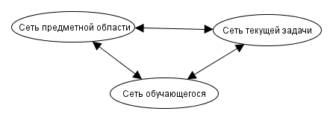
Рис. 2. Взаимодействие семантических сетей.

Для сопоставления сетей будем использовать понятие семантической близости. Семантическая близость сетей характеризует, то, насколько, отличаются сети друг от друга, т.е. для определения семантической близости осуществляется сопоставление вершин и дуг сетей.
Семантическая близость сетей определяется исходя из двух сопоставление: сопоставление вершин и сопоставление связей между вершинами. Сопоставление вершин представляет собой проверку на наличие вершин одной сети в другой. Сопоставление связей имеет более сложный механизм. Если связь между объектами одной сети существует, а в другой сети ее нет, то, в той сети, в которой связи нет, происходит поиск возможных путей между объектами, для которых эта связь определена. В случае, если таких путей будет несколько, то связь выбирается исходя из следующих критериев. Первый критерий – приоритет вершин, второй критерий – длина связи. Может оказаться так, что из-за приоритета вершин будет выбран путь, имеющие не минимальную длину. Рассмотрим пример, представленный на рисунке 3, который пояснит данное утверждение.
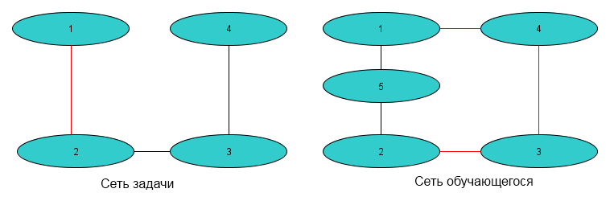
Рис. 3. Семантическая близость сетей
На рисунке представлены сеть обучающегося и сеть задачи. Сопоставляются связи между вершинами 1 и 2. Не смотря на то, что в сети обучающегося существует менее длинная связь (через вершину 5), выбран путь через вершины 4 и 3. Это связано с тем, что в сети задачи нет вершины 5, поэтому связь через вершину 5, в контексте данной задачи, будет иметь меньший приоритет.
Результатом оценки семантической близости сети предметной области и сети текущей задачи будет являться сложность задачи, сети текущей задачи и сети обучающегося – трудность задачи. Семантическая близость сети предметной области и сети обучающегося будет говорить об объеме усвоенных знаний.
Таким образом, с помощью оценки семантической близости сетей можно решить задачу по подбору задач для обучающегося и задачу по оценке знаний обучающегося.

4.1. Механизм построения семантической сети по тексту

Рассмотрим более детально предлагаемый механизм построения семантических сетей. Как сказано ранее, все сети строятся по результатам синтаксического анализа текста. Текст представляет собой набор предложений, состоящих из слов. Главными словами являются существительные, они олицетворяют объекты, например, «треугольник», «сторона», «точка». Существуют слова играющие роль связующих между существительными (отношения объектов), это могут быть глаголы и предлоги. Также связи могут образовываться за счет выявления падежа в словосочетаниях, например, словосочетание «сторона треугольника» указывает на принадлежность объекта «сторона» объекту «треугольник» - родительный падеж. Прилагательные в сочетании с существительными образуют новые объекты, происходит образование нового объекта из существующего за счет приписывания новых свойств объекту. Например, из объекта «треугольник» образуется объект «равнобедренный треугольник», в свою очередь, из объекта «равнобедренный треугольник» образуется объект «прямоугольный равнобедренный треугольник».
Таким образом, исходя из этих правил, по имеющемуся тексту можно построить простейшую семантическую сеть. Эта сеть позволит судить о том, как часто связываются друг с другом те или иные понятия.
Рассмотрим пример семантической сети задачи. Текст задачи – докажите, что если луч исходит из вершины угла и образует с его сторонами равные острые углы, то он является биссектрисой угла. На рисунке 4 изображена семантическая сеть этой задачи.

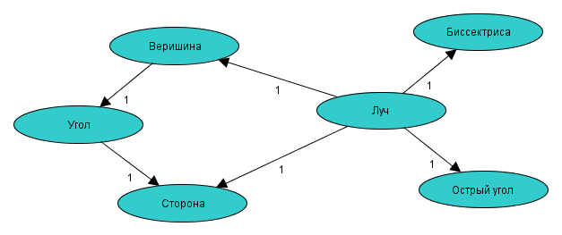
Рис. 4. Семантическая сеть задачи

Дуги семантической сети имеют вес, измеряющийся числом отношений между объектами, встретившихся в тексте. Как правило, в тексте одной задачи вес между объектами не бывает больше одного.
Важную роль при описании задач имеют неявные связи, т.е. связи, которые подразумеваются по смыслу текста задачи, но не указываются явным образом. На рисунке 5 показан пример задачи с неявными связями. Текст задачи следующий. В равнобедренный треугольник вписан квадрат так, что две его вершины находятся на гипотенузе, а другие две – на катетах; найдите сторону квадрата, если известно, что гипотенуза равна 3 м. В данной задаче две неявные связи (на рисунке 5 обозначены красным цветом). Появление таких связей в данном случае обусловлено с тем, что в задаче вводится один прямоугольный треугольник, и обходимости в том, чтобы указывать, что гипотенуза и катет принадлежат прямоугольному треугольнику, нет.
Наличие неявных связей говорит о существенном усложнении задачи, поэтому, учет таких связей играет большую роль в оценке трудности задачи. К сожалению, синтаксический анализ не позволяет определить данные типы связей. На данный момент это задача решается только на уровне семантического анализа. Один из возможных вариантов решения данной проблемы – привлечение человека. После того, как семантический анализ произведен, человек (специалист предметной области) может добавить недостающие неявные связи.
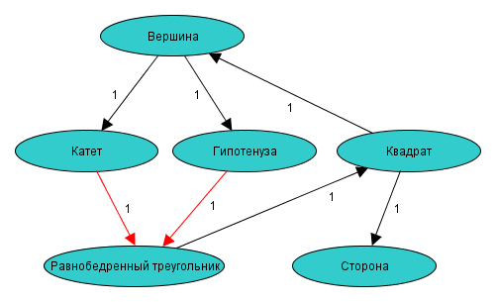
Рис. 5. Неявные связи в задаче

На рисунке 6 изображен фрагмент семантической сети предметной области, которая получена в результате анализа текста учебника по планиметрии [7]. Для синтаксического анализа были взяты только основные утверждения: теоремы, леммы, определения.
На рисунке 6 указаны объекты семантической сети задачи, описанной на рисунке 4. Можно увидеть, что связь между объектом «луч» и объектом «острый угол» отсутствует. Но, отсутствие явной связи между объектами не означает отсутствие связи вообще. Связь между этими объектами будет косвенной, например, через объект «угол». В данном случае через объект «угол» будет самая сильная связь, т.к. длина связи равна двум (минимальна в данном случае) и веса имеют максимальные значения из всех существующий вариантов связей между объектами.
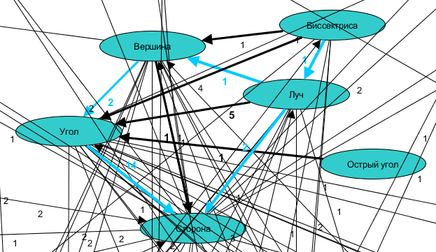
Рис. 6. Семантическая сеть теории

Рассмотрим, как и в какой последовательности происходит построение семантических сетей в процессе всего цикла обучения. Как правило, курс обучения разбивается на части. После каждой части происходит проверка знаний, которая выражается в виде решения задач обучающимся. Таким образом, процесс обучения представляет собой цикл, изображенный на рисунке 7. Первый этап – построение семантической сети предметной области по разделу учебного материала. Второй этап – решение задач обучающимся до тех пор, пока он не усвоит материал. Формально усвоение материала означает, что сеть предметной области является либо частью сети обучающегося, либо полностью совпадает, т.е. в сети обучающегося будут существовать все вершины и дуги, которые существуют в сети предметной области, при этом вес дуг сети обучающегося должен быть больше или равен весу дуг сети предметной области.
После того, как материал обучающимся усвоен, происходит построение семантической сети предметной области для нового раздела учебного материала. При этом сеть не строится заново, а достраивается уже существующая сеть, т.е. с каждым циклом обучения сеть предметной области модифицируется. Модификация подразумевает следующие действия с семантической сетью:
- изменение весов дуг;
- добавление новых дуг;
- добавление новых вершин.
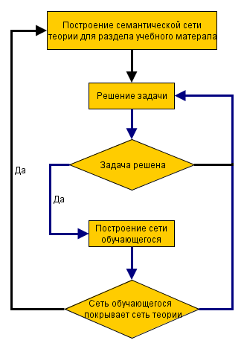
Рис. 7. Цикл обучения

Сеть обучающегося строиться подобным образом. Цикл построения на рисунке 6 обозначен синим цветом. В случае каждого успешного решения задачи обучающимся, происходит расширение сети обучающегося за счет добавления сети решенной задачи. Правила добавления следующие:
- если вершина не существует, то она добавляется;
- если дуга не существует, то она добавляется;
- если дуга существует, то к весу этой дуги добавляется вес добавляемой дуги.

6. Заключение

В данной работе был рассмотрен новый метод оценки знаний, который позволяет производить индивидуальную автоматизированную оценку знаний по предметной области на основе синтаксического анализа текстов.
Предложенный метод оценки знаний применим в различных областях деятельности человека. В частности, данный способ оценки знаний применим для оценки знаний сотрудников на автоматизированных производствах, позволяющий повысить надежность процесса производства.
Задача оценки знаний сводится к задаче оценки трудности учебных задач. Основная сложность задачи автоматизации оценки трудности учебных задач заключается в том, что текст, в виде которого представлены задачи, невозможно преобразовать в структуру объектов предметной области автоматически. Это связано с тем, что технологии, которые существуют на сегодняшний день, не решают эту задачу на должном уровне.
Метод, который была предложена в данной работе, заключалась в том, чтобы отказаться от семантического разбора текста, и остановится на синтаксическом разборе. Таким образом, используя данный подход, мы можем повысить эффективность проверки знаний людей по предметной области.
Преимуществом предложенного подхода является тот факт, что метод не «привязываемся» к конкретной предметной области, что делает его более универсальным.

Список литературы

- Балл Г. А. Теория учебных задач: психолого-педагогический аспект // М.: Педагогика. 1990. С. 59-64.
- Гаврилова Т.А., Хорошевский В.Ф. Базы знаний интеллектуальных систем // СПб.: Питер. 2000. С 384.
- http://www.aiportal.ru/articles/knowledge-models/classification.html.
- http://logic.philos.msu.ru/texts/concept/concept.html
- Белоногов Г.Г. Компьютерная лингвистика и перспективные информационные технологии // М.: Русский мир. 2004. С 248.
- Попов Э.В. Общение с ЭВМ на естественном языке // М.: Наука. 1982. С 360.
- Погорелов А.В. Геометрия, учебник для 7-11 классов общеобразовательных учреждений // М.: Просвещение. 1995. С 383.

Декларативные знания представляют собой утверждения об объектах предметной области, их свойствах и отношениях между ними.
На самом деле знания могут изменяться, но отследить эти изменения не представляется возможным. Как правило, такие изменение не имеют масштабный характер, поэтому мы можем предположить, что знания являются неизменными.
Данные – это отдельные факты, характеризующие объекты, процессы и явления предметной области, а также их свойства [2].
Другие варианты представления задач (рисунки, чертежи) рассматриваться не будут.
Путь – последовательность вершин , таких, что две любые последовательные вершины соединены хотя бы одной дугой.
Подбор задач для обучающегося необходим для организации индивидуального процесса обучения. От правильного подбора задача будет зависеть скорость обучения, последовательность подачи учебного материала.
В дальнейшем все примеры будут рассматриваться в рамках предметной области планиметрия. Такой выбор связан с тем, что данная предметная область является простой и широко известной.
Имеются в виду объекты семантической сети, но не все объекты семантической сети являются понятиями предметной области.
Длина связи в семантической сети измеряется числом дуг между объектами.

